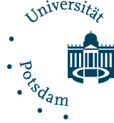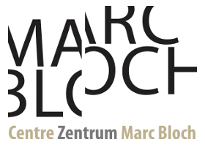
Workshop
10. September 2015
Universität Potsdam, Institut für Romanistik

Erkenntnisobjekt 'Mensch': Philologie und Anthropologie (1800-1900)

Eine Kooperation des Centre Marc Bloch Berlin und der Universität Potsdam

9.30 Begrüßung

9.30-10.30 Laurens Schlicht (Goethe Universität Frankfurt/Main)
Menschliche Modelle der Sprachforschung in der Société des observerateurs de l'homme (1799-1804)

10.30-11.30 Aniela Mikolajczyk (Universität Potsdam)
Alexander von Humboldts Monogenismus und die Frage der Sklaverei

11.30-12.00 Kaffeepause

12.00-13.00 Dr. Serge Reubi (Centre Marc Bloch)
Populus and Vulgus in populo. Which human as an object of enquiry for the Science of Man in late 19th century?

13.00-14.30 Lunch

14.30-16.00 Prof. Dr. Christopher M. Hutton (University of Hong Kong)
From Jones to Müller: The Aryan-Dravidian Divide as Historical Trope and Ideological Template

Teilnahme nach Anmeldung - Kontakt
PD Dr. Markus Messling  Centre Marc Bloch  Deutsch-französisches Forschungszentrum  für Geistes- und Sozialwissenschaften  Friedrichstraße 191  D-10117 Berlin  Email: messling@cmb.hu-berlin.de | Dr. Julian Drews, Dr. Markus A. Lenz  Universität Potsdam  BMBF-Verbundprojekt "Alexander von Humboldts Amerikanische Reisetagebücher"  Teilprojekt "Genealogie, Chronologie, Epistemologie"  Am Neuen Palais 10, Haus 19  D-14469 Potsdam  jdrews@uni-potsdam.de  marlenz@uni-potsdam.de

